الفصل الثالث والرابع (وعاء الزكاة في المملكة + الإدارة الزكوية في المملكة )

صدر أول نظام جباية للزكاة في المملكة بتاريخ 29/6/1370هـ وبمقتضى هذا النظام استثني المواطنين السعوديين من نظام ضريبة الدخل .

نطاق نظام جباية الزكـــــاة :

تستوفى الزكاة كاملة في نهاية كل عام وفقا لأحكام الشريعة الإسلامية ، مع التركيز على شرط مضي الحول حيث أن الحول

الأول للنشاط التجاري لأغراض الزكاة يبدأ من تاريخ السجل التجاري أو تاريخ الترخيص .. وفي شركات الأموال يبدأ

الحول من تاريخ إيداع رأس المال ..
أ- المكلفون بالزكاة :
1- الأفراد الذين يتمتعون بالرعوية السعودية أو برعوية أية دولة من دول مجلس التعاون لدول الخليج العربية الأخرى
على السواء ذكوراً أو إناثاً بالغين أو قاصرين أو محجوراً عليهم الذين يمارسون أنشطتهم داخل المملكة العربية السعودية .

2- الشركات سواء شركات الأشخاص أو شركات الأموال المسجلة في المملكة أو في أية دولة من دول مجلس التعاون ويكون
كافة الشركاء فيها من السعوديين أو من غير السعوديين الذين يعاملون معاملة السعوديين والتي تمارس أنشطتها داخل المملكة
وكذلك الشركات المختلطة المسجلة في الدول الخليج أو المملكة وتمارس أنشطتها داخل المملكة حيث يخضع مجموع نصيب
الشركاء السعوديين أو غير السعوديين الذين يعاملون معاملة السعوديين للزكاة .
ب – الأموال الخاضعة لجباية الزكاة :
تفرض الزكاة على رؤوس الأموال وغلاتها وكل الواردات والأرباح والمكاسب التي تدخل على الأفراد والشركات من مزاولة
تجارة أو صناعة أو أعمال شخصية أو ممتلكات أو مقتنيات نقدية مهما كان نوعها وكانت صفتها بما في ذلك الصفقات المالية
والتجارية وبيع الأسهم وبصورة إجمالية كل دخل نصت الشريعة الإسلامية بوجوب الزكاة عليه ..
1-رؤوس الأموال المنقولة التي تستغل في الأعمال التجارية :
من المعروف أن الدخل الناتج عن استثمار رؤوس الأموال يطلق علية ربحاً وهو نماء يضم إلى أصله لأنه تابع له ومن جنسة وعلى ذلك يكون وعاء الزكاة هو (راس المال + أرباحه ) * 2.5%
2-غلة رؤوس الأموال الثابتة : ويقصد بها المستغلات وهي الأموال التي يقتنيها الأفراد بغرض استغلالها وليس بغرض إعادة بيعها , فهذة الأموال معدة للنماء ولكنها ليست للتجارة وإنما للاستغلال فوعاء الزكاة ينصب فقط على الغلة
وهو (الربح * 2.5 %)..

3-صافي دخل المهن الحلره والحرف :
إن الدخل الناتج من مزاولة المهنة ليس ربحاً وإنما تعويض عن أتعاب يؤديها للغير فوعاء الزكاة يكون :
(صافي الدخل * 2.5 % ).

ج- الإعفاء من نظام جباية الزكاة :

لا زكاة في المال الذي ليس له مالك معين كالأموال العامة لكونها تصرف في مصالح المسلمين ..

أعفى نظام جباية الزكاة في المملكة أموال بعض المؤسسات والهيئات من الزكاة الشرعية رغم مزاولتها لأنشطتها في المملكة

ومنها :

- المؤسسات العامة باعتبارها من الأموال العامة التي تستهدف تحقيق الرفاهية لجميع المواطنين

- الشركات الوطنية للتأمين التعاوني (صندوق الاستثمارات العامة ، مصلحة معاشات التقاعد ، المؤسسة العامة للتأمينات الاجتماعية)

- المؤسسات الخيرية المعدة للانفاق في وجوه البر (تدخل في حكم الوقف)

- المؤسسات الدولية التي تساهم فيها الحكومة مع حكومات أخرى مثل (البنك الإسلامي للتنمية ، بنك الخليج)

- الشركات الأجنبية المسجلة في خارج دول مجلس التعاون والمملوكة للسعوديين أو من رعايا دول مجلس التعاون حيث يخضعون لنظام ضريبة الدخل (الأجانب)

- الاستثمار في السندات الحكومية المحلية لاعتبارها مقتناه لغرض الاحتفاظ بها والاستفادة من ريعها ويخضع هذا الريع للزكاة فقط

الإدارة الزكوية في المملكة العربية السعودية :

نظراً لأهمية أعمال تحقيق وتحصيل الزكاة الشرعية وضريبة الدخل وضرورة إيجاد مصلحة خاصة تقوم بأعباء تلك الأعمال

تم استحداث مصلحة الزكاة والدخل تابعة لوزارة المالية والاقتصاد الوطني لتقوم بإدارة أعمال تحقيق وتحصيل الزكاة

الشرعية وضريبة الدخل من خلال :

أولاً : القواعد والإجراءات العامة

و تعني الخطوات العملية الواجب إتباعها والمستندات والاستمارات الواجب استخدامها بصدد تحديد وربط قيمة الزكاة وجبايتها

وهي في الوقت نفسه تنظم العلاقة بين المكلفين ومصلحة الزكاة والدخل وتشمل :

- استعمال التاريخ الهجري في كافة الإجراءات الرسمية
- تسجيل النشاط الجديد
- مسك الحسابات النظامية باللغة العربية
- اعتماد الحسابات من محاسب قانوني محلي معترف به

ثانياً : إجراءات تقديم الإقرارات الزكوية

الإقرار الزكوي هو عبارة عن بيان موقع عليه من المكلف أو من يفوضه يتم من خلاله تحديد وعاء الزكاة ومقدارها المستحق

وفق متطلبات نظام جباية الزكاة ويقدم عادة على استمارات خاصة مستخدمة ومقبولة لدى مصلحة الزكاة والدخل .
ثالثا : تقسيط الزكاة

رغبة في التيسير على المكلفين في تسديد الزكاة ، أجاز النظام تقسيط الزكاة مع إلغاء التقسيط إذا تبين أن حقوق الخزينة

العامة معرضة للضياع ..

رابعا : ضمانات التحصيل والجباية
إن التأخير في تقديم إقرار الزكاة بقصد التهرب من دفعها يجب أن يقابل بعقوبات رادعة . ومن يتأخر في تسديد قيمة الزكاة
يجب أن تفرض عليه غرامات تتضاعف كلما زادت فترة التأخير كما لجأ النظام إلى الأخذ ببعض الضمانات التي تكفل قيام
المكلفين بتسديد ما عليهم .

كيفية تحديد وقياس الوعاء الزكوي : هناك طريقتين يتم استخدامهم :

1-طريقة رأس المال العامل :
وهي الفرق بين الأصول المتداولة والالتزامات المتداولة

عناصره :
1-المخزون : ويتم قياسها بالتكلفة ولات}خذ القيمة السوقية إلا إذا كانت أقل من التكلفة , ومع ذلك التقييم ينبغي أن يتم على أساس سعر البيع الحاضر .
وعلى التاجر حصر وتقويم المخزون المتبقي لدية (بسعر الشراء الحالي ) ويضم هذه القيمة إلى العناصر الأخرى
2-النقود والمدينون :
البيع قد يكون نقداً أو بالأجل والبيع بالأجل يؤدي إلى ظهور ديون تجارية تخضع للزكاة , أما الديون المعدومه فلا تزكى إلا عند قبضها وعن سنة واحدة .
أما المبالغ المحصلة عن بضائع تحت التسليم مقدماً تجب فيها الزكاة بعد مضي سنة من تحصيلها إذا كانت البضائع قد تم إنتاجها أو شراؤها ولم تسلم لأسباب تعود للمشتري .
3-الالتزامات المرتبطه بعروض التجارة :
الدائنون وأوراق الدفع والقروض قصيرة الأجل يجب حسمها من الوعاء .. والديون التي تحسم هي الديون التي ترتبط بشراء عروض التجارة .
أما الديون التي على المكلف نتيجة التوسعات الرأسمالية فلا تؤخذ في الاعتبار .
وكذلك الديون الناشئة من شضراء مواد ومهمات لم تصل المستودعات لا تعتبر من الديون الواجب حسمها من الوعاء

على ذلك يتم استخدام المعادلة التالية :
صافي رأس المال العامل آخر العام + القروض قصيرة الأجل المستخدمة لتمويل أصول ثابته – القروض طويلة الأجل
= وعاء الزكاة (رأس المال النامي )

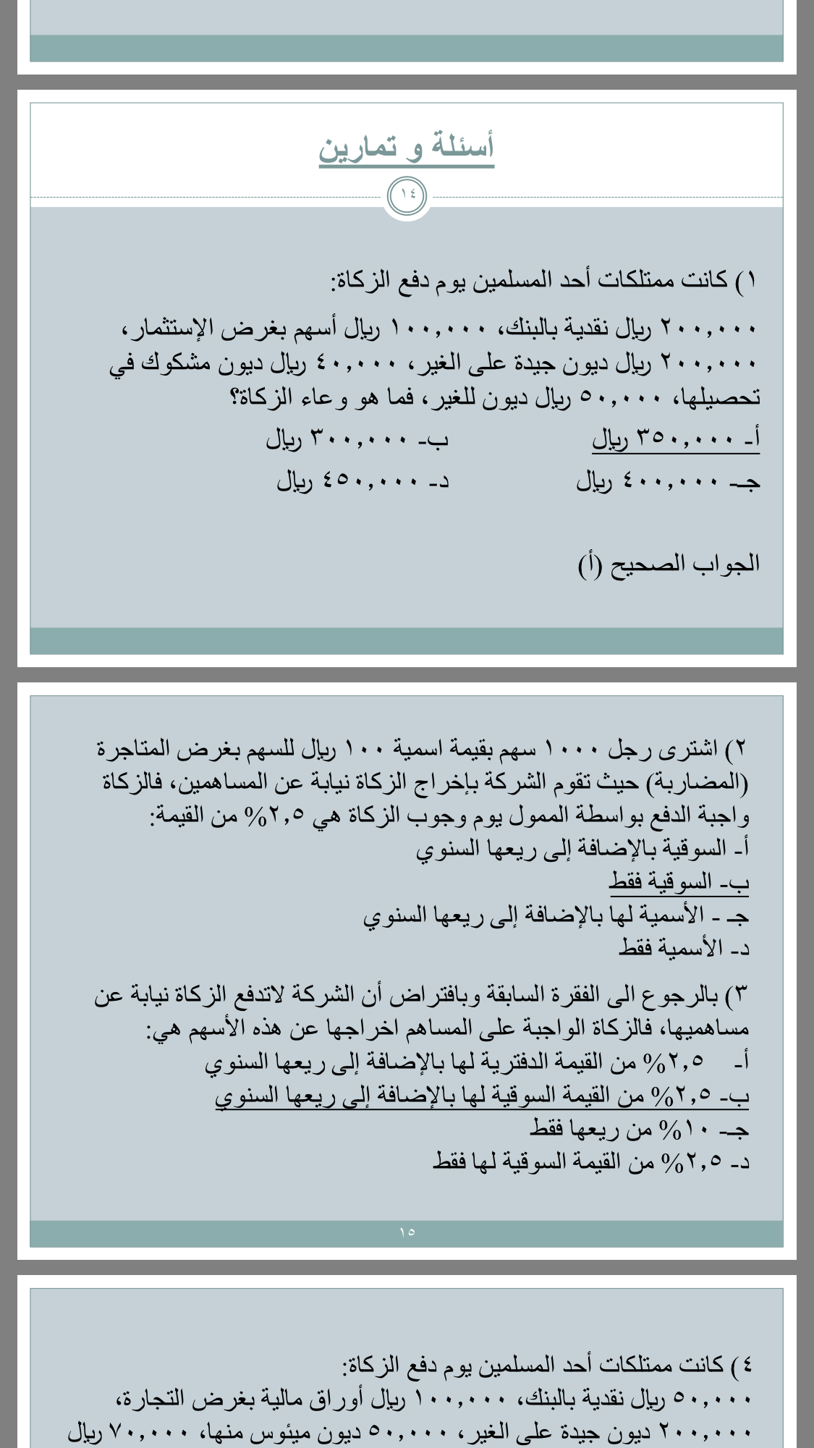

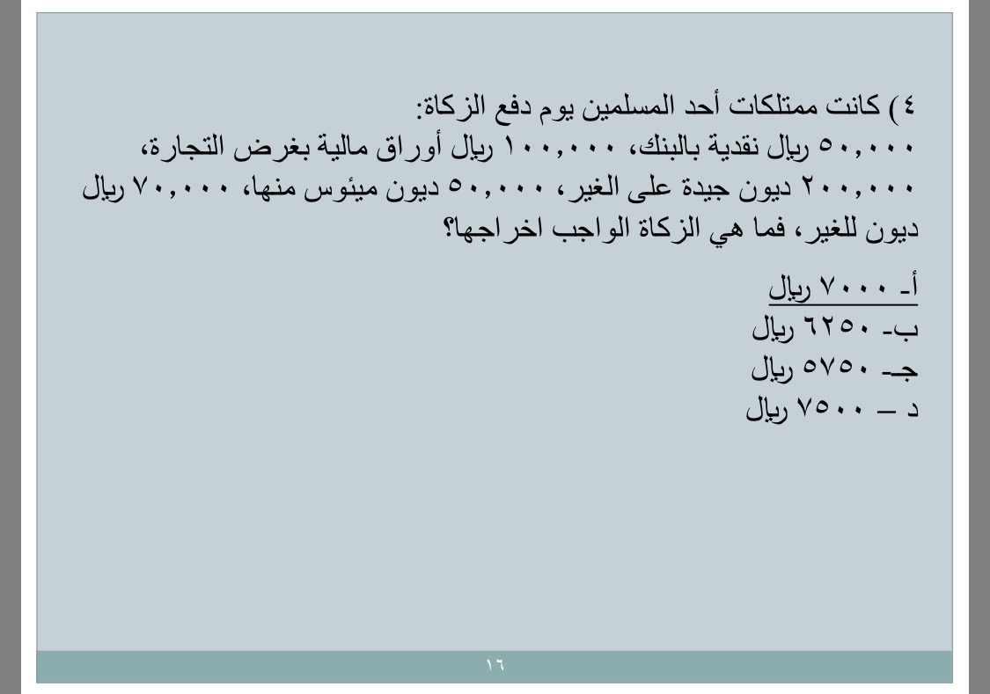
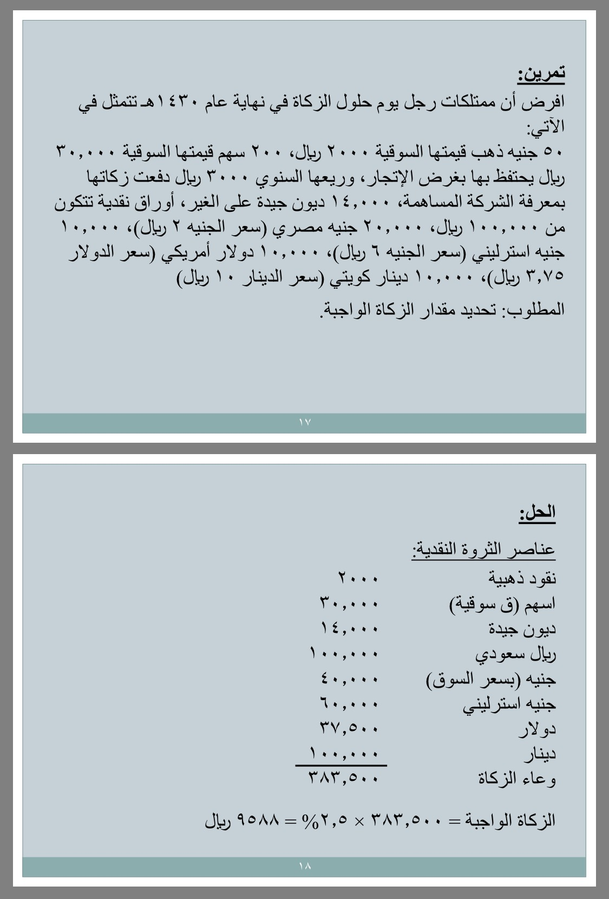

-طريقة مصادر الأموال :

تم إلزام كل من يزاول أعمالاً تجارية أو صناعية إمساك دفاتر تسجل فيها حسابات منتظمة يوضح فيها رأس المال وكل ما
يدخل أو يخرج نتيجة الأعمال ، ويشترط أن تكون هذه الدفاتر مصدقة من الغرفة التجارية الصناعية ، حتى يتم الوقوف على
المركز المالي الحقيقي للمكلف ، مما يمكن من تحديد نصيب الزكاة . أما إذا لم يقدم حسابات صحيحة أو لم يتمكن من عمل
حسابات من الأصل فإنه يتعرض للتقدير الجزافي في تحديد نصيب الزكاة .
أولاً مكلفون لديهم حسابات منتظمة :
يجب أن يشتمل الوعاء على التالي :
العناصر الموجبة (العناصر التي تضاف للوعاء )
1-رأس المال المدفوع أول العام : لا تؤخذ الزيادة التي تطرأ على رأس المال خلال العام لعدم حولان الحول ومن ثم فإن أرباح هذه الزيادة تخضع للزكاة أما الزيادة الناشئة في رأس المال لا تخضع للزكاة

2- صافي الربح السنوي في نهاية العام :
يتمثل في الأرباح الصافية قبل التوزيع ولكي يتم معرفة مقدار النماء تقوم المصلحة بتعديل صافي الربح أو الخسارة وذلك بإضافة بعض البنود التي تن استبعادها والتي ادرجت في قائمة الدخل مثل المخصصات وفروق الاستهلاك .
أما مخصص الديون يمثل ديون غير جيدة لا زكاة فيها حتى تقبض , وإذا قبضت تزكى عن سنة واحدة .
والمصلحة لا تفرق بين الربط الضريبي والربط الزكوي في تعديل صافي الربح بالرغم من اختلاف القواعد .

3- الأرباح المرحلة من سنوات سابقة لأنها بمثابة رأس مال إضافي للمنشأة .
الحساب الجاري الدائن للمالك أو الشريك الذي حال عليه الحول و الزيادة فيه اذا كان مصدر هذه الزيادة احد عناصر حقوق الملكية أو كانت تمويلا لما يعد للقنية ..

4- كافة الاحتياطيات والمخصصات (المخصص بعد حسم المستخدم منها )التي حال عليها الحول ، لأنها تعتبر بمثابة

رأس مال إضافي للمنشأة ومستثنى من ذلك مخصص الديون المشكوك في تحصيلها بالنسبة للبنوك فقط ..

5-- الإعانات الحكومية والغير حكومية المقبوضة ولو لم يحل عليها الحول..

6- الأرباح تحت التوزيع : أي الأرباح التي قررت شركات المساهمة توزيعها على المساهمين ولم يتم صرفها لهم

(لا تزال في حوزة المنشأة ويمكن التصرف بها) باستثناء أن تكون الأرباح تحت التوزيع مودعه بحساب خاص لا يسمح

للشركة بالتصرف فيه...

7-رصيد الحساب الجاري الدائن للمكلف في المؤسسات الفردية أول العام : يجب أن يخضع للزكاة أما اذا تم سحبة أو جزء منه فلا يضاف للوعاء الا الجزء الذي مضى علية الحول .

8-راتب الشريك يعد ربحاً يخضع للزكاة .

9- رصيد الديون التي على المكلف نتيجة التوسعات الرأسمالية وإنشاءات تحت التنفيذ :
الديون التي تخصم هي الديون المرتبطة بشراء عروض التجارة أما الديون الأخرى تضاف للوعاء إذا لم يتم تسديدها , أما إذا تم سداد بعضها فلا يضاف للوعاء الا الذي بقي منها بدون تسديد ..

10- القروض الحكومية والتجارية وما في حكمها التي حال عليها الحول على النحو التالي :

- ما بقي منها نقدا وحال عليه الحول

- ما استخدم منها لتمويل ما يعد للقنية

- ما استخدم منها في عروض التجارة وحال عليها الحول

11- قروض الملاك أو الشركاء والتي حال عليها الحول .

12-الديون التجارية التي للمكلف على الغير :
تجب فيها الزكاة إذا كان سبب عدم التحصيل يعود الى تقصير المكلف , إما اذا قدم ما يثبت عدم تمكنه فلا تضاف للوعاء ..

13- الإيرادات المقدمة التي حال عليها الحول (المبالغ المحصلة عن بضائع تحت التسليم ).

العناصر التي تحسم من وعاء الزكاة (العناصر السالبة) :

1- صافي قيمة الأصول الثابتة التشغيلية والدارة للدخل المملوكة للمكلف وأي دفعات أخرى لشراء أصول ثابتة وقيمة قطع الغيار اللازمة للأصول الثابتة غير المعدة للبيع والأصول غير الملموسة

2- إنشاءات المكلف الرأسمالية تحت التنفيذ والتي تنشأ بهدف استخدامها في النشاط وليس بغرض بيعها

3- الاستثمارات :
- استثمارات في منشآت داخل المملكة (مشاركة مع أخرين ) الهدف منها استثمارات طويلة الأجل وحتى تحسم يجب أن تكون خاضعه لنظام جباية الزكاة إذا لم تكن خاضعة فإنها لا تحسم

- الاستثمارات في منشآت خارج المملكة (مشاركة مع أخرين ) حتى تحسم يشترط احضار شهادة من محاسب قانوني يصادق عليها من قبل الجهات الرسمية بقيمة هذه الاستثمارات ونصيبه من الأرباح وإخضاعها للزكاة في المملكة وطالما أن المصلحة أخدت حقها من هذه الاستثمارات وعائدها إذن تخصم من وعاء المنشأة
أما إذا لم يقدم شهادة لا تحسم

- استثمارات داخلية أو خارجية في أوراق مالية أو عملات أو ودائع أو معاملات آجلة ( سندات ) لا تحسم من الوعاء سواء كانت قصيرة أو طويلة الأجل
- الاستثمارات التي يكون هدفها المضاربة تعد أصل متداول لا يجب حسمه ويضاف إذا ثبت قبضة .
- الاستثمارات في السندات الحكومية لا تخضع للزكاة
- الودائع لدى البنوك لا تعتبر من الواجبة الحسم وتخضع للزكاة على مالكها .

4- الحساب الجاري المدين للمالك أو الشريك بما لا يتجاوز نصيبهما في الأرباح المرحلة

5- صافي مصاريف التأسيس وما قبل التشغيل وما في حكمها من المصروفات الرأسمالية مثل الحملات الإعلانية .

6- الديون الناشئة عن شراء مواد ومهمات لم تصل المستودع :
إذا أدرجت ضمن بضاعة المكلف كبضائع بالطريق فإن الديون المرتبطة بها تحسم .

7- المبالغ المدفوعة مقدماً :
يتم حسمها اذا كانت تحت حساب إقامة المباني أو شراء أصول ثابتة , أما إذا كانت مموله عن طريق القروض فيجب إضافتها للوعاء .

8- مكافآت أعضاء مجلس الإدارة في الشركات المساهمة .

9- 80 % من المواد والمهمات لشركات الكهرباء وشركات نقل الحجاج.

10-التبرعات والأعمال الخيرية ..

ويتم حساب وعاء الزكاة من خلال : العناصر الموجبة – العناصر السالبة .

ثانيا : المكلفين الذين ليس لديهم حسابات منظمة
يتم احتساب وعاء الزكاة للمكلفين اللذين ليس لديهم حسابات نظامية بموجب إقرار المكلف .وفي حال وجود معلومات أو دلائل
لدى المصلحة تزيد عما ورد في إقرار المكلف ، تقوم المصلحة بربط الزكاة تقديريا كما يلي :
رأس المال أول العام + الأرباح الصافية المتحققة خلال العام

ويتم تقدير الأرباح بنسبة من إجمالي الإيرادات وفقا للجدول التالي :

النشـــــاط | نسبة الأرباح
المقاولون في مجال الأعمال الإنشائية والصيانة | 10%
محطات المحروقات ( البنزين ) | 10%
محلات بيع الفواكه والخضروات واللحوم والمواشي والأسماك | 10%
التجارة و الصناعة | 15%
أصحاب المهن الحرة ( الأطباء ، المهندسين ، المحامين ) | 20%
الخدمات الاستشارية والعامة | 20%

ملاحظة :

- تعتمد مصلحة الزكاة والدخل على إقرار المكلف أو الربط التقديري ( الجزافي ) أيهما أكبر

- يتم تحديد رأس المال أول العام بأي من الطرق الممكنة سواء من السجل التجاري أو أي مستندات تؤيد ذلك ..

